**< [Ajuste 2] EMS 0165–Balanceamento Matriz Lançamento>**

Histórico de Revisão

|  |  |  |  |  |
| --- | --- | --- | --- | --- |
| **Data** | **Versão** | **Descrição** | **Autor(es) da Revisão** | **Área** |
| 29/12/2011 | 1.0 | Especificação Funcional | César Marracho | TI-DGB |
| 18/04/2012 | 1.1 | Complementação de regras (parciais) | Francivaldo. | TI-DGB |
| 26/04/2012 | 1.2 | Complementação de regras | Francivaldo. | TI-DGB |
| 02/05/2012 | 1.3 | Complementação de regras e prototipo | Francivaldo. | TI-DGB |

INFORMAÇÕES DA EMS*

|  |  |
| --- | --- |
| **No. doBacklog:** | **Fornecedor:TI-DGB** |
| **Executor:** |
| **Analista Abril:**Eduardo Castro | **Área:**Agência |

ESCOPO[1]*

|  |
| --- |
| Descrição e Objetivo da Manutenção: Essa tela tem o objetivo de fazer o balanceamento da matriz de lançamento, permitindo a alteração da data de lançamento das edições para que o volume/produtos seja distribuído igualmente entre os dias da semana.  Para facilitar esse balanceamento estará disponível na parte inferior da tela um resumo dos volumes de lançamento por dia. |
|  |

ESPECIFICAÇÃO FUNCIONAL[2]*

## Regras de Negócio envolvidas na Manutenção

Nesta tela o usuário deverá escolher o Fornecedor através de combo(ordem alfabética) ou todos para visualização e filtrar por data de lançamento/Matriz distribuidor do produto que veio pela interface.

A data informada é a de lançamento/movimento do distribuidor que veio pela interface e a partir dessa data teremos a sugestão de balanceamento baseado nos dias cadastrados para distribuição que o distribuidor definiu nos Parâmetros do Distribuidor.

O objetivo desta tela é demonstrar todos os produtos que vieram através de interfaces ou que foram incluídos pelo Recebimento Físico.

Deverá ser visualizado nesta tela produtos que ainda não foram expedidos para as Cotas, ou seja, deverão aparecer produtos provenientes da interface ou de outras fontes, recebidas sim ou não(recebimento físico) e se estão em “estudo” (Sim ou Não).

O balanceamento só será feito para produtos que sejam publicações (revistas / cromos / cartela / livros / colecionáveis), pois não haverá processos relacionados para produtos que não sejam desse tipo.

Quando o distribuidor parametriza as datas em que ele distribui, essas datas estarão relacionadas ao fornecedor do produto, mas ficará a critério do distribuidor quando for trabalhar em que dias e com qual fornecedor ele quer distribuir, deve considerar também dias úteis conforme cadastro de calendário (EMS 0192).

O balanceamento será sugerido por periodicidade da revista como default, ou seja, teremos prioridade para semanais, quinzenais, mensais, bimestrais, trimestrais, semestrais, anuais, conforme cadastro do produto.

Se ocorrer a tentativa de balanceamento fora do prazo de cada produto (ou seja, que o lançamento seja posterior a sua data de recolhimento prevista) o sistema deve impedir o balanceamento e exibir mensagem de alerta.

No balanceamento deve considerar a carga do mesmo e mesma edição que não foram balanceados em uma data anterior para ser adicionado ao próximo balanceamento.

No balanceamento do produto Cromos tem que ser dividido pelo pacote padrão (Reparte/Pacote Padrão) e será exibido como exemplares no Resumo da tela, será tratado dessa forma para evitar números incorretos no Resumo das informações da tela.

No grid de resultado deve-se sinalizar com vermelho caso não tenha recebimento físico do produto ou mudança da data de lançamento prevista (informação recebida por nova interface). Este é um acompanhamento de todas as matrizes. Conforme o balanceamento e a entrada dos produtos (Recebimento Físico), estes vão ficando em branco. Isto é uma sinalização para ajudar no acompanhamento, evitando assim os furos de lançamento.

Deve haver uma ação para voltar a configuração inicial da matriz, caso seja acionada deve reverter as alterações feitas e voltar as datas da carga da interface, pedir confirmação antes de executar a ação.

Caso já tenha realizado o balanceamento da matriz de lançamento de um determinado produto e entrar informações em que houve mudança no planejamento do produto (, se não chegou o produto físico), o sistema emitir alerta e tal produto não será balanceado.

A reprogramação só pode ser feita 2 vezes enquanto o produto estiver em estoque, na terceira tentativa o sistema emite alerta e não deve permitir a reprogramação e será obrigado a lançar esse determinado produto na data reprogramada anteriormente. Esse contador de reprogramação só é valido para produtos em que já ocorreu o recebimento físico. Até a segunda tentativa será possível acionar “Volta Configuração Inicial” o sistema irá assumir a sugestão inicial da matriz, após a terceira tentativa o sistema irá assumir a ultima data de reprogramação e não será mais possível a reprogramação do lançamento em questão. Nestes casos, a data prevista de recolhimento é mantida (esta regra só deve ser aplicada para os produtos dos Fornecedores DGB, ou seja, aqueles que ele recebe por conectividade).

Para realização do balanceamento, mesmo após uma reprogramação realizada, alterações ainda poderão ser feitas enquanto o produto estiver em estoque ficarão disponíveis para reprogramação até 2 dias antes da data de recolhimento do produto, que será um parâmetro de sistema para limitar essas alterações.

Para efeito de distribuição dos produtos (Resumo do Período) o sistema deve considerar a semana que o distribuidor parametrizou para realizar a distribuição do produto, deve considerar também a capacidade de manuseio do distribuidor (parâmetro do distribuidor) para elaborar os dias de distribuição, caso exceda a capacidade irá transferir para outro dia de distribuição.

Um produto com recolhimento parcial será incluso automaticamente na Matriz de Lançamento de acordo com a quantidade de dias posterior ao seu recolhimento (de acordo com o parâmetro do distribuidor). Este é passível de reprogramação nesta funcionalidade.

Ao confirmar o balanceamento de um produto parcial, a funcionalidade deve verificar no cadastro de parciais se já existe um registro com o planejamento para o lançamento conforme a programação solicitada (verificar data de lançamento no cadastro de parciais).

O Resumo do Período sofrerá atualizações conforme novas definições na data de balanceamento da matriz.

Por tratar-se de diversos produtos recebidos diariamente deverá possibilitar paginação na consulta.

A seleção para reprogramação da matriz deve ser apenas dos itens que podem ser visualizados numa mesma tela (por segurança do usuário, já que, normalmente, a matriz é composta por muitos títulos), e a seleção deve continuar marcada mesmo que o usuário navegue entre as paginas do resultado da pesquisa.

Quando da efetivação do balanceamento de uma matriz a funcionalidade deve criar uma sequencia numérica (SM ou Seq.) para cada produto e edição, dessa forma cada matriz feita terá um sequenciamento definido e que será usado em outras funcionalidades como exemplo: Emissão de notas de envio.

A funcionalidade deve permitir que via botão de detalhes, o usuário consiga visualizar uma Ficha Cadastral do Produto, tendo acesso a algumas informações que podem auxiliá-lo na análise do balanceamento da matriz. Onde o nome do produto, torna-se um link para esta consulta.

O botão confirma, abrirá uma pop-up com as datas que constam no resumo inicial da tela, informando quais já foram confirmadas (caso já tenha alguma data confirmada) e quais datas estão disponíveis de confirmação. Ao selecionar as datas e confirmar, efetivam-se as programações realizadas, populando isso em uma tabela (interna do sistema), permitindo gerar a Nota de Envio e o processamento do reparte da cota, de forma rápida. O usuário poderá confirmar apenas uma data, não é obrigatória a confirmação de todas as datas informadas.

Ao confirmar uma matriz, não será possível incluir e excluir produtos nas datas confirmadas.

A ação de confirmar uma matriz de lançamentos, os documentos para interface de Picking e Mapas de Abastecimento ficarão disponíveis para acesso do usuário nas funcionalidades responsáveis.

Os produtos que tiverem uma alteração do seu reparte alterado para zero numa interface posterior a primeira que incluiu este produto, deverá retirado da matriz de lançamento, pois o lançamento deste produto foi cancelado. Neste caso a funcionalidade deve informar o usuário via pop-up, ao entrar nesta funcionalidade que os produtos (Código / Produto / Edição / Reparte / Data Lançamento.) tiveram o lançamento cancelado, e possibilitar apenas o fechamento da pop-up.

Obs.: caso um produto tenha sua edição excluída, no Cadastro de Edição de Edição – EMS 0217, o mesmo deve ser retirado desta funcionalidade e informado via pop-up.

A funcionalidade deverá possibilitar ainda a exclusão de um produto de uma Matriz de Lançamento, caso a Matriz não tenha sido confirmada. Independente se este produto tenha sido cadastrado via interface (fornecedores DGB) ou manualmente. Quando um produto é excluído, a funcionalidade deverá atualizar o Cadastro desta Edição (EMS 0217), retirando a data prevista de lançamento do Produto.

A funcionalidade deve observar também, o cadastro da Edição. Caso haja alteração na data de lançamento prevista, a mesma deve ser alterada nesta funcionalidade. Ou ainda, se houve inclusão de um produto manualmente, o mesmo deve ser incluso nesta funcionalidade.

|  |
| --- |
| Benefício esperado com a Manutenção: |

## Parâmetros Recebidos;

## Tabelas;

|  |  |  |  |  |  |
| --- | --- | --- | --- | --- | --- |
| **TABELAS** | **SUFIXO** | **CREATE** | **READ** | **UPDATE** | **DELETE** |
|  |  |  |  |  |  |
|  |  |  |  |  |  |
|  |  |  |  |  |  |

## Acesso as Tabelas;

|  |  |  |  |
| --- | --- | --- | --- |
|  | TABELA | **Chave de Acesso** | **Localizado na Tabela** |
|  |  |  |  |

## Formatação das Telas;

|  |  |  |  |
| --- | --- | --- | --- |
| **COLUNA** | **LABEL** | TABELA | **OBJETO** |
|  |  |  |  |

## Formatação dos Relatórios;

|  |  |  |  |
| --- | --- | --- | --- |
| **COLUNA** | **LABEL** | TABELA | **OBJETO** |
|  |  |  |  |

## Manutenção das Tabelas;

## Inclusão Tabela

|  |  |  |
| --- | --- | --- |
| **COLUNA** | **Conteúdo** | Origem |
|  |  |  |

## Alteração Tabela

|  |  |  |
| --- | --- | --- |
| **COLUNA** | **Conteúdo** | Origem |
|  |  |  |

## Descrição do processo;

## Telas envolvidas na Manutenção:

A consulta poderá ser feita pelosseguintes parâmetros:

Fornecedor: Escolha feita através de lista de múltipla escolha. Permite escolher o fornecedor ou Todos.

Periodo de Lançamento Matriz/Distribuidor: Poderá ser escolhido um período desde que não exceda a semana. A semana para o distribuidor vai de xxx a xxx da próxima semana.

Deverá conter paginação.

Os Campos abaixo serão retornados pela ação de pesquisa. São todos “Não editáveis”.

* Código: Código do Produto.
* Produto: Nome da Publicação.
* Edição: Número da Produto.
* Preço Capa: Preço unitário da Produto.
* Reparte: Reparte previsto da Produto.
* Físico: Reparte físico do produto.
* Estudo: Quantidade de estudo do produto.
* Lançamento: Data de Lançamento da Edição.
* Recolhimento: Data de Recolhimento da Edição.
* Previsto: Data de Previsão.
* Matriz Distr.: Data da Matriz de Distribuição sugerida pelo sistema
* Total R$: Preço de capa x Reparte previsto.
* Reprogramar: Campo de seleção (checkbox)

Valor Total R$: soma da coluna Total R$

**Campo Nova Data Matriz/Distrib**: Será inserida pelo usuário a nova data de lançamento.

Botões:

* Pesquisar: Executa a ação da pesquisa baseada nos drivers. Deverá retornar as informações nos campos acima.
* Reprogramar: Executa a ação de atualização da nova data de lançamento. Nesta ação deverá também ser feito o “refresh” da tela após a atualização.
* Excluir: botão que solicita a exclusão do produto da matriz (a exclusão deste deve ser confirmada via pop-up).
* Confirmar: Efetiva a programação realizada.
* Cancelar: Cancela a ação.
* Voltar Configuração Inicial: Cancela a reprogramação feita e volta ao status importado pela interface.
* Imprimir/Arquivo: envia relação para impressão ou arquivo Excel.

Detalhe Fornecedor com campos não editáveis.

* Data da Interface: Data da interface.
* PEB: Dias de permanência em banca.
* Fisico: Quantidade de Fisico.
* Estudo Gerado: Quantidade Estudo Gerado.

Informações do resumo:

Deverão ser compostas de acordo com as datas de lançamento.

* Data: Data do Período escolhido.
* Qtd. Títulos: Count(*) dos títulos recolhidos na data.
* Qtd. Exemplares: Soma dos exemplares dos títulos recolhidos na data.
* Peso Total: Soma do peso da publicação * quantidade de exemplares, para Cromos dividir a quantidade de exemplares polo pacote padrão.
* Valor Total: Soma do valor de capa da publicação * quantidade de exemplares.

Detalhe do Produto

* Capa: Imagem da Capa do Produto. (não editável)
* Nome: Nome do Produto. (não editável)
* Chamada de Capa: Chamada de Capa do Produto. (não editável)
* Fornecedor: Fornecedor do Produto. (não editável)
* Editor: Editor do Produto. (não editável)
* Preço Capa: Preço de Capa do Produto. (não editável)
* Preço Desconto: Preço de Desconto do Produto. (não editável)
* Brinde: Produto tem Brinde (S/N). (não editável)
* Pacote Padrão: Quantidade de revistas que compõe o pacote padrão. (não editável)

Janela – Confirmar

Pop-up que informa as datas contidas no grid (resumo) e flag de seleção para aquelas datas ainda não confirmadas.

Seleção do filtro:

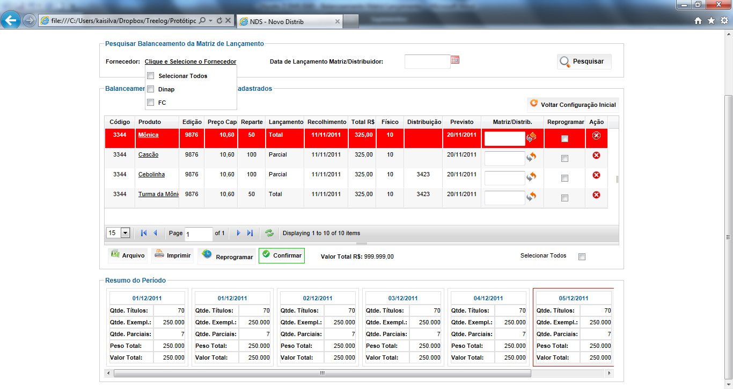

Tela confirma Reprogramação de Lançamento

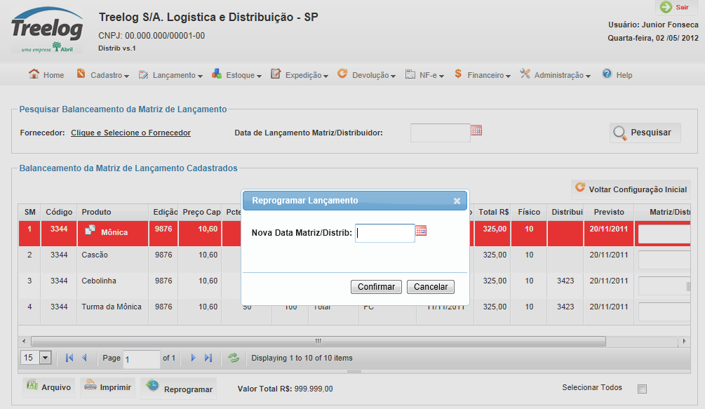

Detalhe do Produto

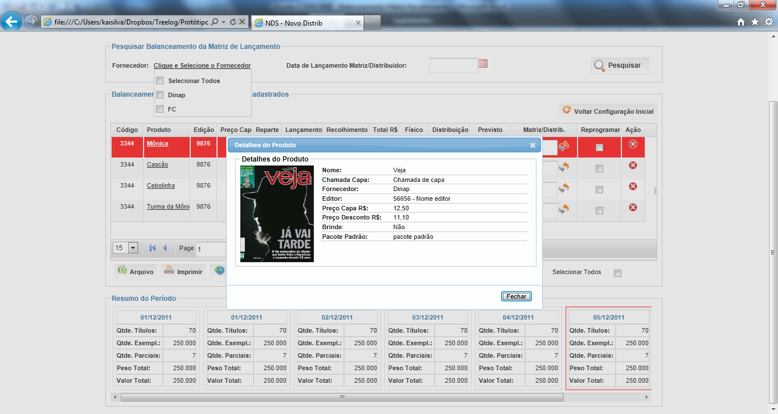

Janela de Confirmação de Programação:

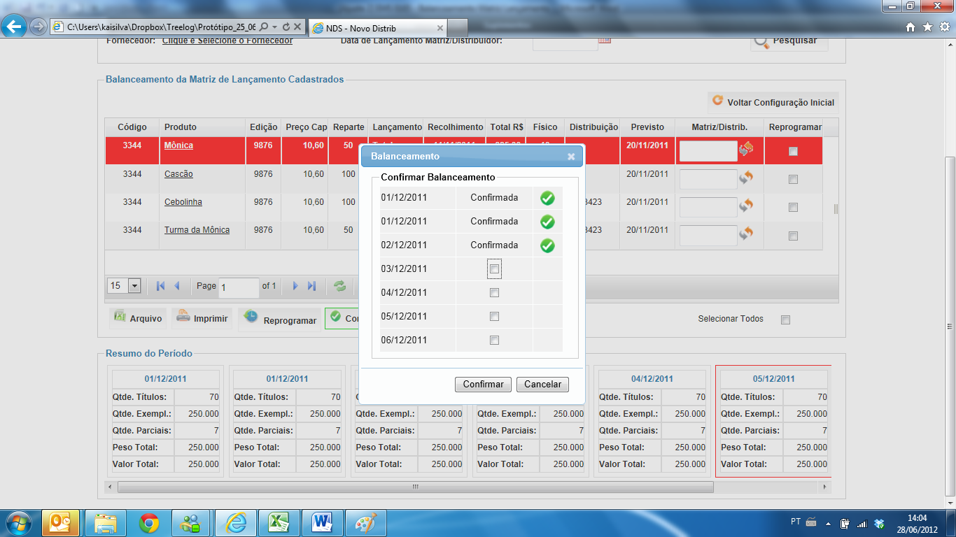

## Relatórios envolvidos na Manutenção

NA

## Interface dos Dispositivos envolvidos na Manutenção

NA

## Integrações entre sistemas/módulos envolvidas na Manutenção

NA

PONTOS DE ATENÇÃO[3]*

## Riscos, restrições e dependências envolvidos na manutenção

NA

ESPECIFICAÇÃO TÉCNICA[4]**

## Lista de objetos manipulados/alterados/criados

Esta seção destaca os objetos do sistema/módulo envolvidos nesta Manutenção.

## Estrutura de Dados

## Objetos de Banco de Dados

## Fontes

## Documentação

ESTIMATIVA PREVISTA[5]**

## Estimativa de para implantação:

|  |  |  |
| --- | --- | --- |
| **ATIVIDADES DE IMPLEMENTAÇÃO** | **HORAS ESTIMADAS (h)** | |
| <Preencher com o nome da atividade executada pela Consultoria > | <Preencher com a qtde de horas> | |
| <Preencher com o nome da atividade executada pela Consultoria > | <Preencher com a qtde de horas> | |
| <Preencher com o nome da atividade executada pela Consultoria > | <Preencher com a qtde de horas> | |
|  |  | |
| **TOTAL HORAS** | <Preencher com qtde TOTAL de horas> | |
| **Data Início/Fim da Implementação da SEM** | <dd/mm/aaaa> | <dd/mm/aaaa> |
| **ATIVIDADES DE HOMOLOGAÇÃO/TESTES** | **HORAS ESTIMADAS (h)** | |
| <Preencher com o nome da atividade executada pela Consultoria> | <Preencher com a qtde de horas> | |
| <Preencher com o nome da atividade executada pela Abril> | <Preencher com a qtde de horas> | |
| **Data Início/Fim da Homologação da SEM** | <dd/mm/aaaa> | <dd/mm/aaaa> |
| **ATIVIDADES IMPLANTAÇÃO** | **HORAS ESTIMADAS (h)** | |
| <Preencher com o nome da atividade> | <Preencher com a qtde de horas> | |
| <Preencher com o nome da atividade> | <Preencher com a qtde de horas> | |
| **Data de Implantação em Produção** | <dd/mm/aaaa> | <dd/mm/aaaa> |

## Aprovações:

|  |  |  |  |
| --- | --- | --- | --- |
| **Nome** | **Área** | **Assinatura** | **Data** |
| <Nome do aprovador> | <Nome da área do aprovador> | <Assinatura do aprovador> | <dd/mm/aaaa> |
| <Nome do aprovador> | <Nome da área do aprovador> | <Assinatura do aprovador> | <dd/mm/aaaa> |
| <Nome do aprovador> | <Nome da área do aprovador> | <Assinatura do aprovador> | <dd/mm/aaaa> |
|  |  |  |  |

PLANO DE IMPLANTAÇÃO EM HOMOLOGAÇÃO/PRODUÇÃO[6]**

## Roteiro de implantação em homologação

|  |  |  |  |  |  |
| --- | --- | --- | --- | --- | --- |
| **Seq.** | **Grupo Solucionador** | **Descrição da atividade** | **Versão** | **Caminho Versionador** | **Status\*** |
| *<1>* |  |  |  |  |  |
| *<2>* |  |  |  |  |  |
| *<3>* |  |  |  |  |  |
| *<4>* |  |  |  |  |  |
| *<n>* |  |  |  |  |  |

*Preenchido pela Gerência de Liberação

## Roteiro de implantação em produção

|  |  |  |  |  |  |  |
| --- | --- | --- | --- | --- | --- | --- |
| **Seq.** | **Grupo Solucionador** | **Descrição da atividade** | **Data/Hora Programada p/ Execução** | **Versão** | **Caminho Versionador** | **Status\*** |
| *<1>* |  |  |  |  |  |  |
| *<2>* |  |  |  |  |  |  |
| *<3>* |  |  |  |  |  |  |
| *<4>* |  |  |  |  |  |  |
| *<n>* |  |  |  |  |  |  |

*Preenchido pela Gerência de Liberação

PLANO DE VOLTA

## Roteiro para aplicação do plano de volta

|  |  |  |
| --- | --- | --- |
| **Seq.** | **Grupo Solucionador** | **Descrição da atividade de volta** |
| *<1>* |  |  |
| *<2>* |  |  |
| *<3>* |  |  |
| *<4>* |  |  |
| *<n>* |  |  |

* A seqüência de atividades descritas no plano de volta deverão estar sincronizadas (mesmo ID) com o Roteiro de Implantação

PLANO DE COMUNICAÇÃO

|  |  |  |  |
| --- | --- | --- | --- |
| **Seq. Escalonamento** | **Nome Contato** | **Telefone** | **Área / Responsabilidade** |
| *1.* |  |  |  |
| *1.1 (opcional)* |  |  |  |
| *1.2 (opcional)* |  |  |  |
| *1.3 (opcional)* |  |  |  |
| *2.* |  |  |  |
| *2.1 (opcional)* |  |  |  |
| *2.2 (opcional)* |  |  |  |
| *2.3 (opcional)* |  |  |  |
| *3.* |  |  |  |
| *3.1 (opcional)* |  |  |  |
| *3.2 (opcional)* |  |  |  |
| *3.3 (opcional)* |  |  |  |

1. * Preenchido pela Abril
2. * Preenchido pela Abril
3. * Preenchido pela Abril
4. ** Preenchido pela Consultoria
5. ** Preenchido pela Consultoria
6. ** Preenchido pela Consultoria